Муниципальное автономное дошкольное образовательное учреждение
Детский сад № 435
«Познакомьте ребенка с родным городом»
Консультация для родителей

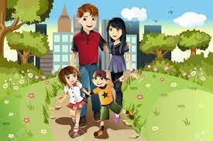

Ъ

Екатеринбург 2023

В Федеральном государственном образовательном стандарте дошкольного образования подчеркивается необходимость работы по патриотическому воспитанию дошкольников с учетом их индивидуальных особенностей, национальной культуры и традиций народа.
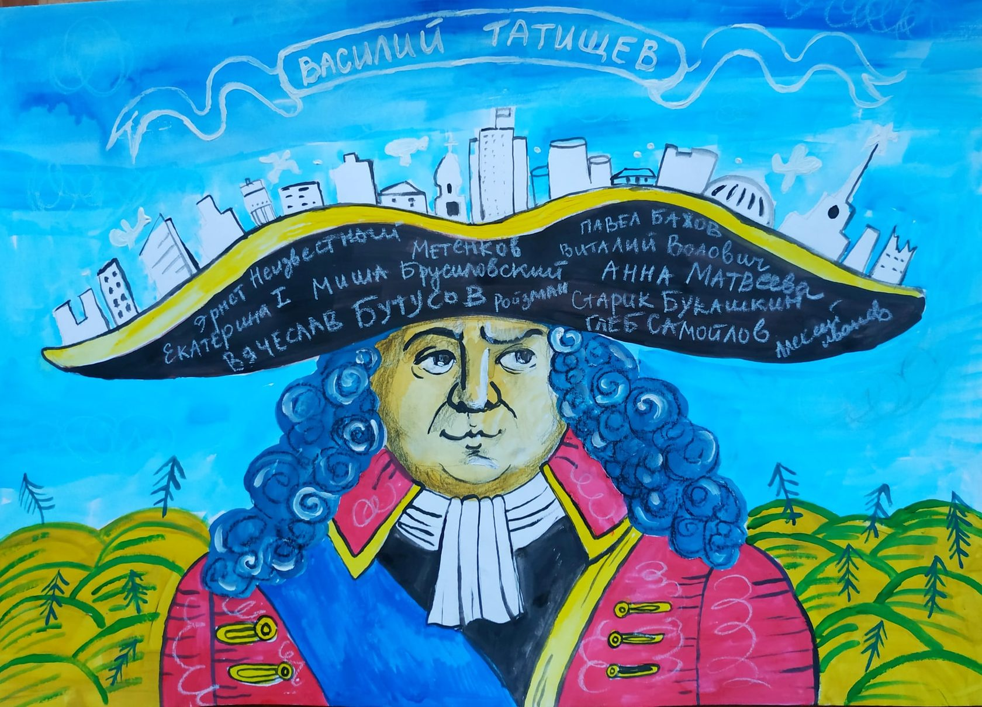
Целенаправленное ознакомление ребенка с родным городом нужно рассматривать как составную часть формирования у него патриотизма. Поэтому наша с Вами задача заключается в том, чтобы с дошкольного возраста привить любовь к нашему родному городу Екатеринбургу.

Какой объем сведений о родном городе способен усвоить дошкольник? Какие понятия доступны его пониманию?
С помощью взрослого он постепенно усваивает следующее:
- у каждого человека есть родной дом и город, где он родился и живет. Когда говорят «Екатеринбуржец» это указывает на принадлежность человека к тому городу, где он живет. Каждый человек любит родной город и гордится им;
- дошкольник должен знать название своего города знать почтовый адрес, путь от дома до детского сада, ориентироваться в микрорайоне;
- знать отдельные достопримечательности и исторические места родного города, архитектурные ансамбли и памятники;
- знать о столице нашей Родины Москве: это главный город России, в центре Москвы - Кремль, Красная площадь…
Знакомя детей с родным городом, нельзя умолчать о памяти старшего поколения - подвига жителей города в дни Великой Отечественной войны.
Для знакомства с городом широко используются экскурсии. Их воспитательная значимость во многом зависит от того, как они организованы. К предстоящей экскурсии следует и ребенка подготовить, и подготовиться самим взрослым: заранее продумать, что и как рассказать о том или ином объекте. Важно заранее создать у ребенка соответствующий настрой.
Помимо экскурсий и целевых прогулок для ознакомления детей с родным городом в вашем распоряжении имеется немало средств и методов: наблюдения, изменения в облике города, улиц; рассказ, объяснение взрослого в сочетании с показом и непосредственными наблюдениями ребенка; чтение детской и художественной литературы о родном городе и событиях, связанных с ним, а также рассматривание картин, иллюстраций, просмотр диафильмов. Наборы открыток, наборы с видами городов помогут дошкольникам познакомиться не только со своим городом, но и с другими. Разучивание стихотворений и песен, слушание музыкальных произведений о родном городе создадут у ребенка эмоциональное настроение.
Привлечение ребенка к посильному общественно-полезному труду в ближайшем для него окружении в благоустройстве двора, улицы, территории детского сада. Ребенок более бережно относится к тому, что сделано его руками.
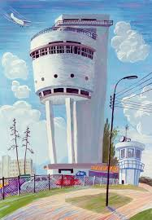
Весь комплекс воздействия должен быть направлен на то, чтобы вызвать у дошкольника чувство восхищения родным городом, воспитать у него любовь и привязанность к тем местам, где родился и живет. И еще хотелось бы подчеркнуть особую значимость личного примера родителей в воспитании патриотизма и любви к своему городу.
Развивающие игры для знакомства детей с родным городом:
Игра «Кто подберёт больше слов»
Цель: Формировать быструю реакцию на слово, развивать умение подбирать подходящие по смыслу слова к памятным местам Нижнего Новгорода.
Ход игры: Взрослый называет существительное – дети подбирают подходящие по смыслу определения-прилагательные. Например, Екатеринбург (красивый, , большой, любимый и т. д.); мемориал какой? Река какая? И т.д.
Игровое упражнение «Продолжи»
Цель: Формировать умение быстро схватывать смысл услышанного, запоминать составлять высказывание; закреплять знания о достопримечательностях Нижнего Новгорода
Примерные фразы для продолжения: - Наш город называется….
- Жителей нашего города называют…
- В краеведческом музее много…
- В нашем городе есть…
- Я люблю свой город за то, что он…

Игра «Найди отличия»
Цель: Учить сравнивать характерные особенности старого и современного города, развивать мышление и речь, закреплять знания о родном городе, воспитывать интерес к его настоящему и прошлому.
Ход игры: Взрослый предлагает сравнить жителей старого и современного города: как выглядели и одевались; как и где работали мужчины; как и где работали женщины; во что играли дети; старинные улицы и современные и др.

